**Laporan Pengembangan Game JellyRun**



**Muhammad Hadziq Fathul Hikam**

**A11.2019.12133**

**A11.4503**

Daftar Isi

I. TENTANG GAME 3

1.1 Deskripsi 3

1.2 Screenshot 3

II. DETAIL PENGEMBANGAN APLIKASI 4

2.1 Flowchart 4

2.2 Class Diagram 4

2.3 Screenshot lebih lengkap 4

III. Referensi 5

# TENTANG GAME

## Deskripsi

JellyRun Adalah Sebuah Game dimana pemain memainkan karakter Jelly yang akan menghindari rintangan untuk mencapai skor yang lebih tinggi.

Tujuan dari game ini adalah untuk menghindari semua rintangan selama mungkin hingga mencapai skor game tertinggi. Semakin tinggi skor yang didapat maka lari karakter akan semakin cepat.

Terdapat enemy dan obstacle di game ini yaitu spike dan BallSpike, lalu terdapat juga item poin atau bonus yaitu koin dan health up.

## Screenshot

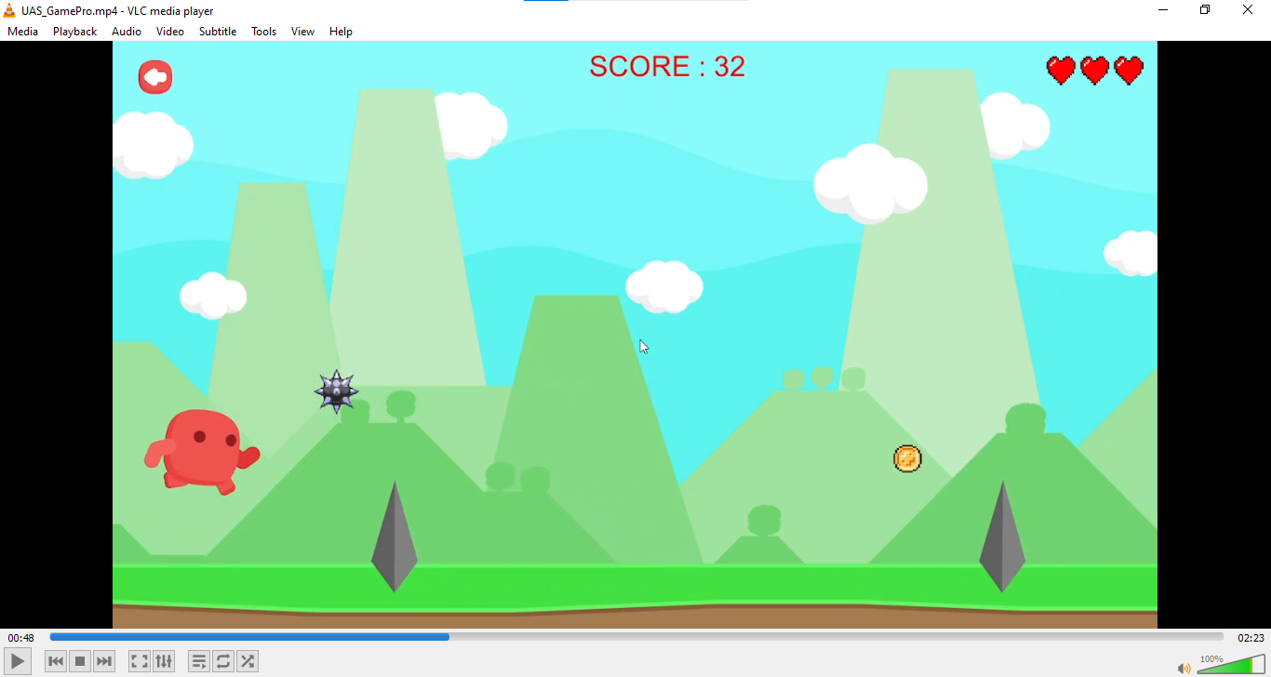

# DETAIL PENGEMBANGAN APLIKASI

## Flowchart

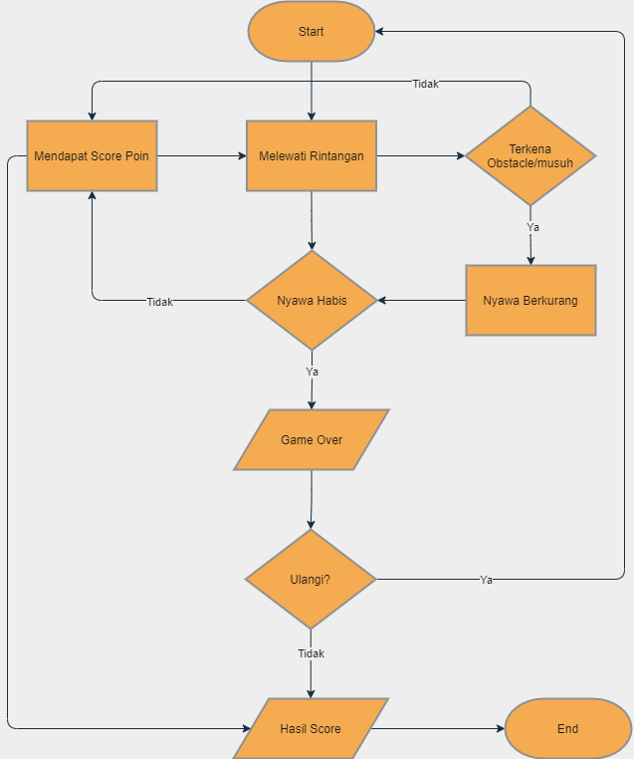

## Class Diagram

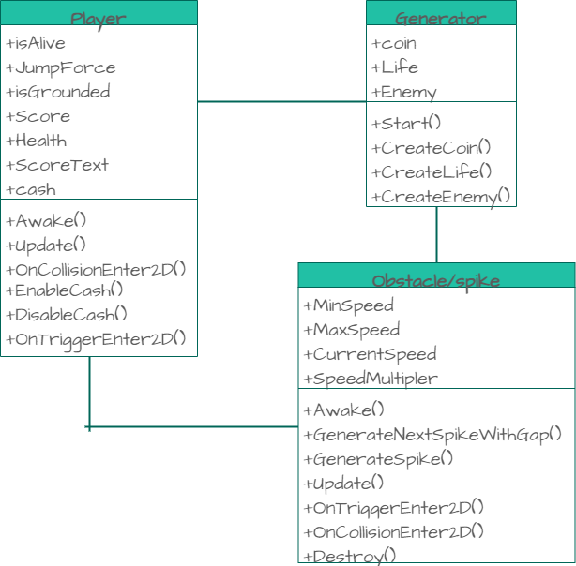

## Screenshot lebih lengkap

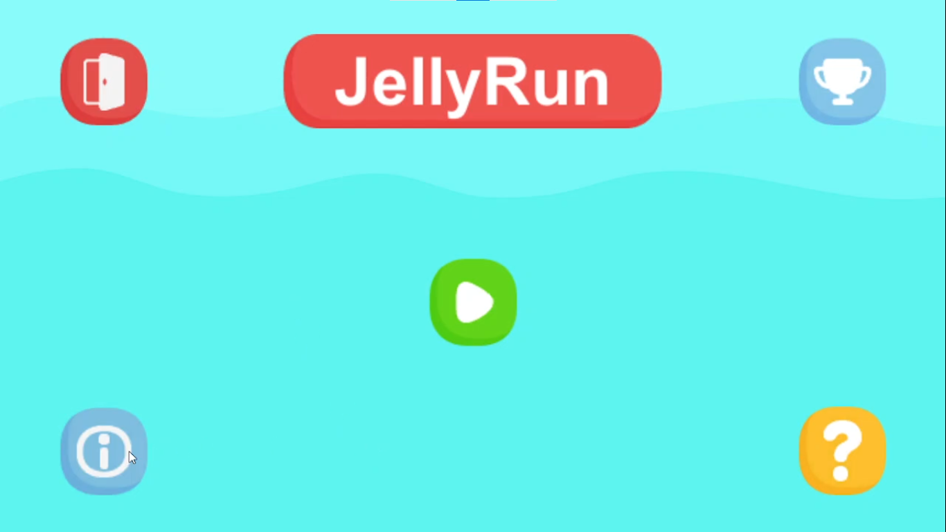





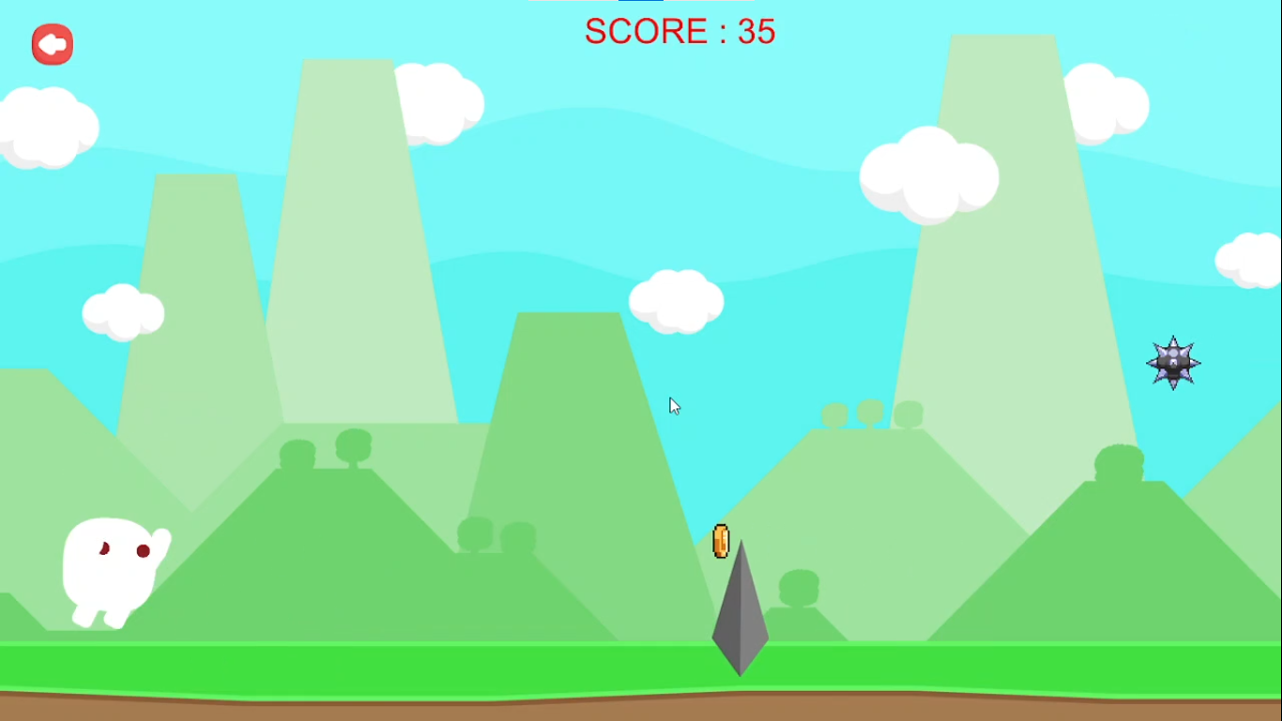

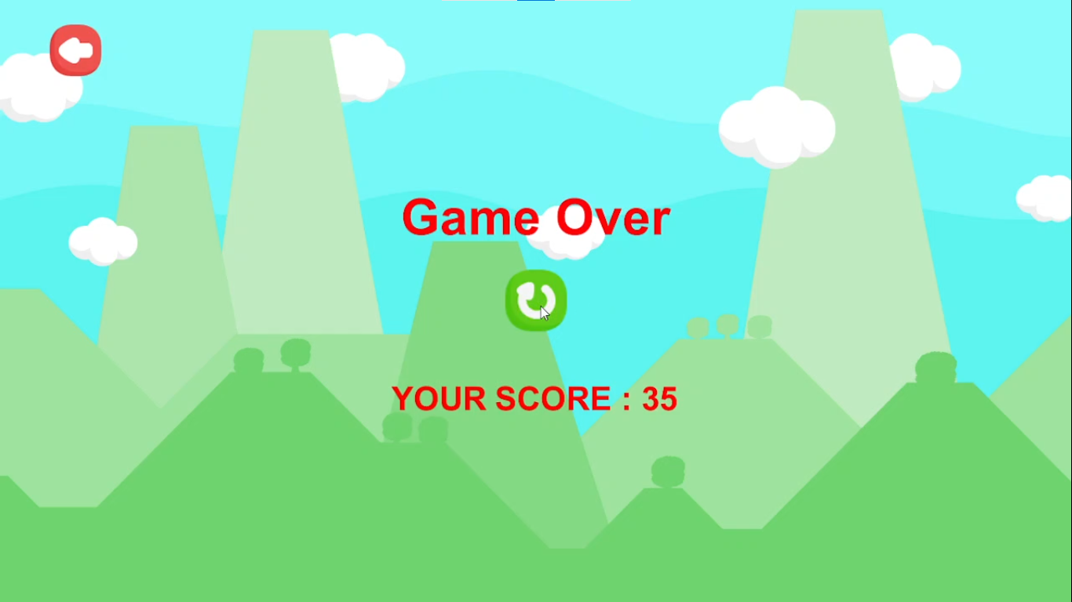



# Referensi

*Free Platform Game Assets*. (2020). Diambil kembali dari assetstore.unity: https://assetstore.unity.com/packages/2d/environments/free-platform-game-assets-85838

populix. (2021). *Panduan Lengkap Cara Membuat Flowchart*. Diambil kembali dari info.populix.co: https://www.info.populix.co/post/cara-membuat-flowchart

Ranasoma, D. (t.thn.). *Class Diagram Game*. Diambil kembali dari creately.com: https://creately.com/diagram/example/ihll8vho2/class-diagram-game